
Міністерство освіти та науки України
Національний технічний університет України
«Київський політехнічний інститут імені Ігоря Сікорського» Факультет інформатики та обчислювальної техніки
Кафедра інформатики і програмної інженерії
Звіт
з дисципліни «Розробка мобільних застосувань під Android»
Лабораторна робота №5
«Дослідження роботи з вбудованими датчиками»
Виконав:
Студент III курсу
гр. ІП-33
Соколов О. В.
Прийняв:
Орленко С. П.
“11” квітня 2026 р.
Київ – 2026

ЛАБОРАТОРНА РОБОТА №5
Тема: Дослідження роботи з вбудованими датчиками
Мета: ознайомитись з можливостями вбудованих датчиків мобільних пристроїв та дослідити способи їх використання для збору та обробки даних.
Завдання:
ПОВНЕ (20/20). Функціональність базового додатку додатково розширюється обробкою отриманих даних та виведенням їх у відповідній формі. Примітка: конкретного варіанту не передбачено, студент сам обирає завдання та вигляд програми. Приклади очікуваних робіт: «будівельний рівень» з виведенням лінії горизонту та кутом нахилу; компас з ілюстрацією стрілки (циферблату з позначеними сторонами світу); крокомір (підрахунок кількості кроків); додаток для вимірювання перевантажень в авто (G-force meter); автоматичне регулювання яскравості та екрану в залежності від рівня освітлення, але ще б додати автозаглушення екрану при піднесенні до перешкоди (до вуха під час розмови або «в кишені»), щоб уникнути ненавмисних дотиків; барометр з прогнозом погоди (мова про опади – зміна атмосферного тиску, а, можливо, і вологості з температурою).
У межах роботи реалізовано варіант «будівельний рівень»: зчитування даних датчика гравітації або акселерометра, низькочастотна фільтрація та обчислення кутів нахилу (тангаж і крен), калібрування нуля за кнопкою, графічне відображення лінії горизонту та «бульбашки» рівня, числовий вивід кутів і індикація стану «у рівень».

РОБОТА ПРОГРАМИ
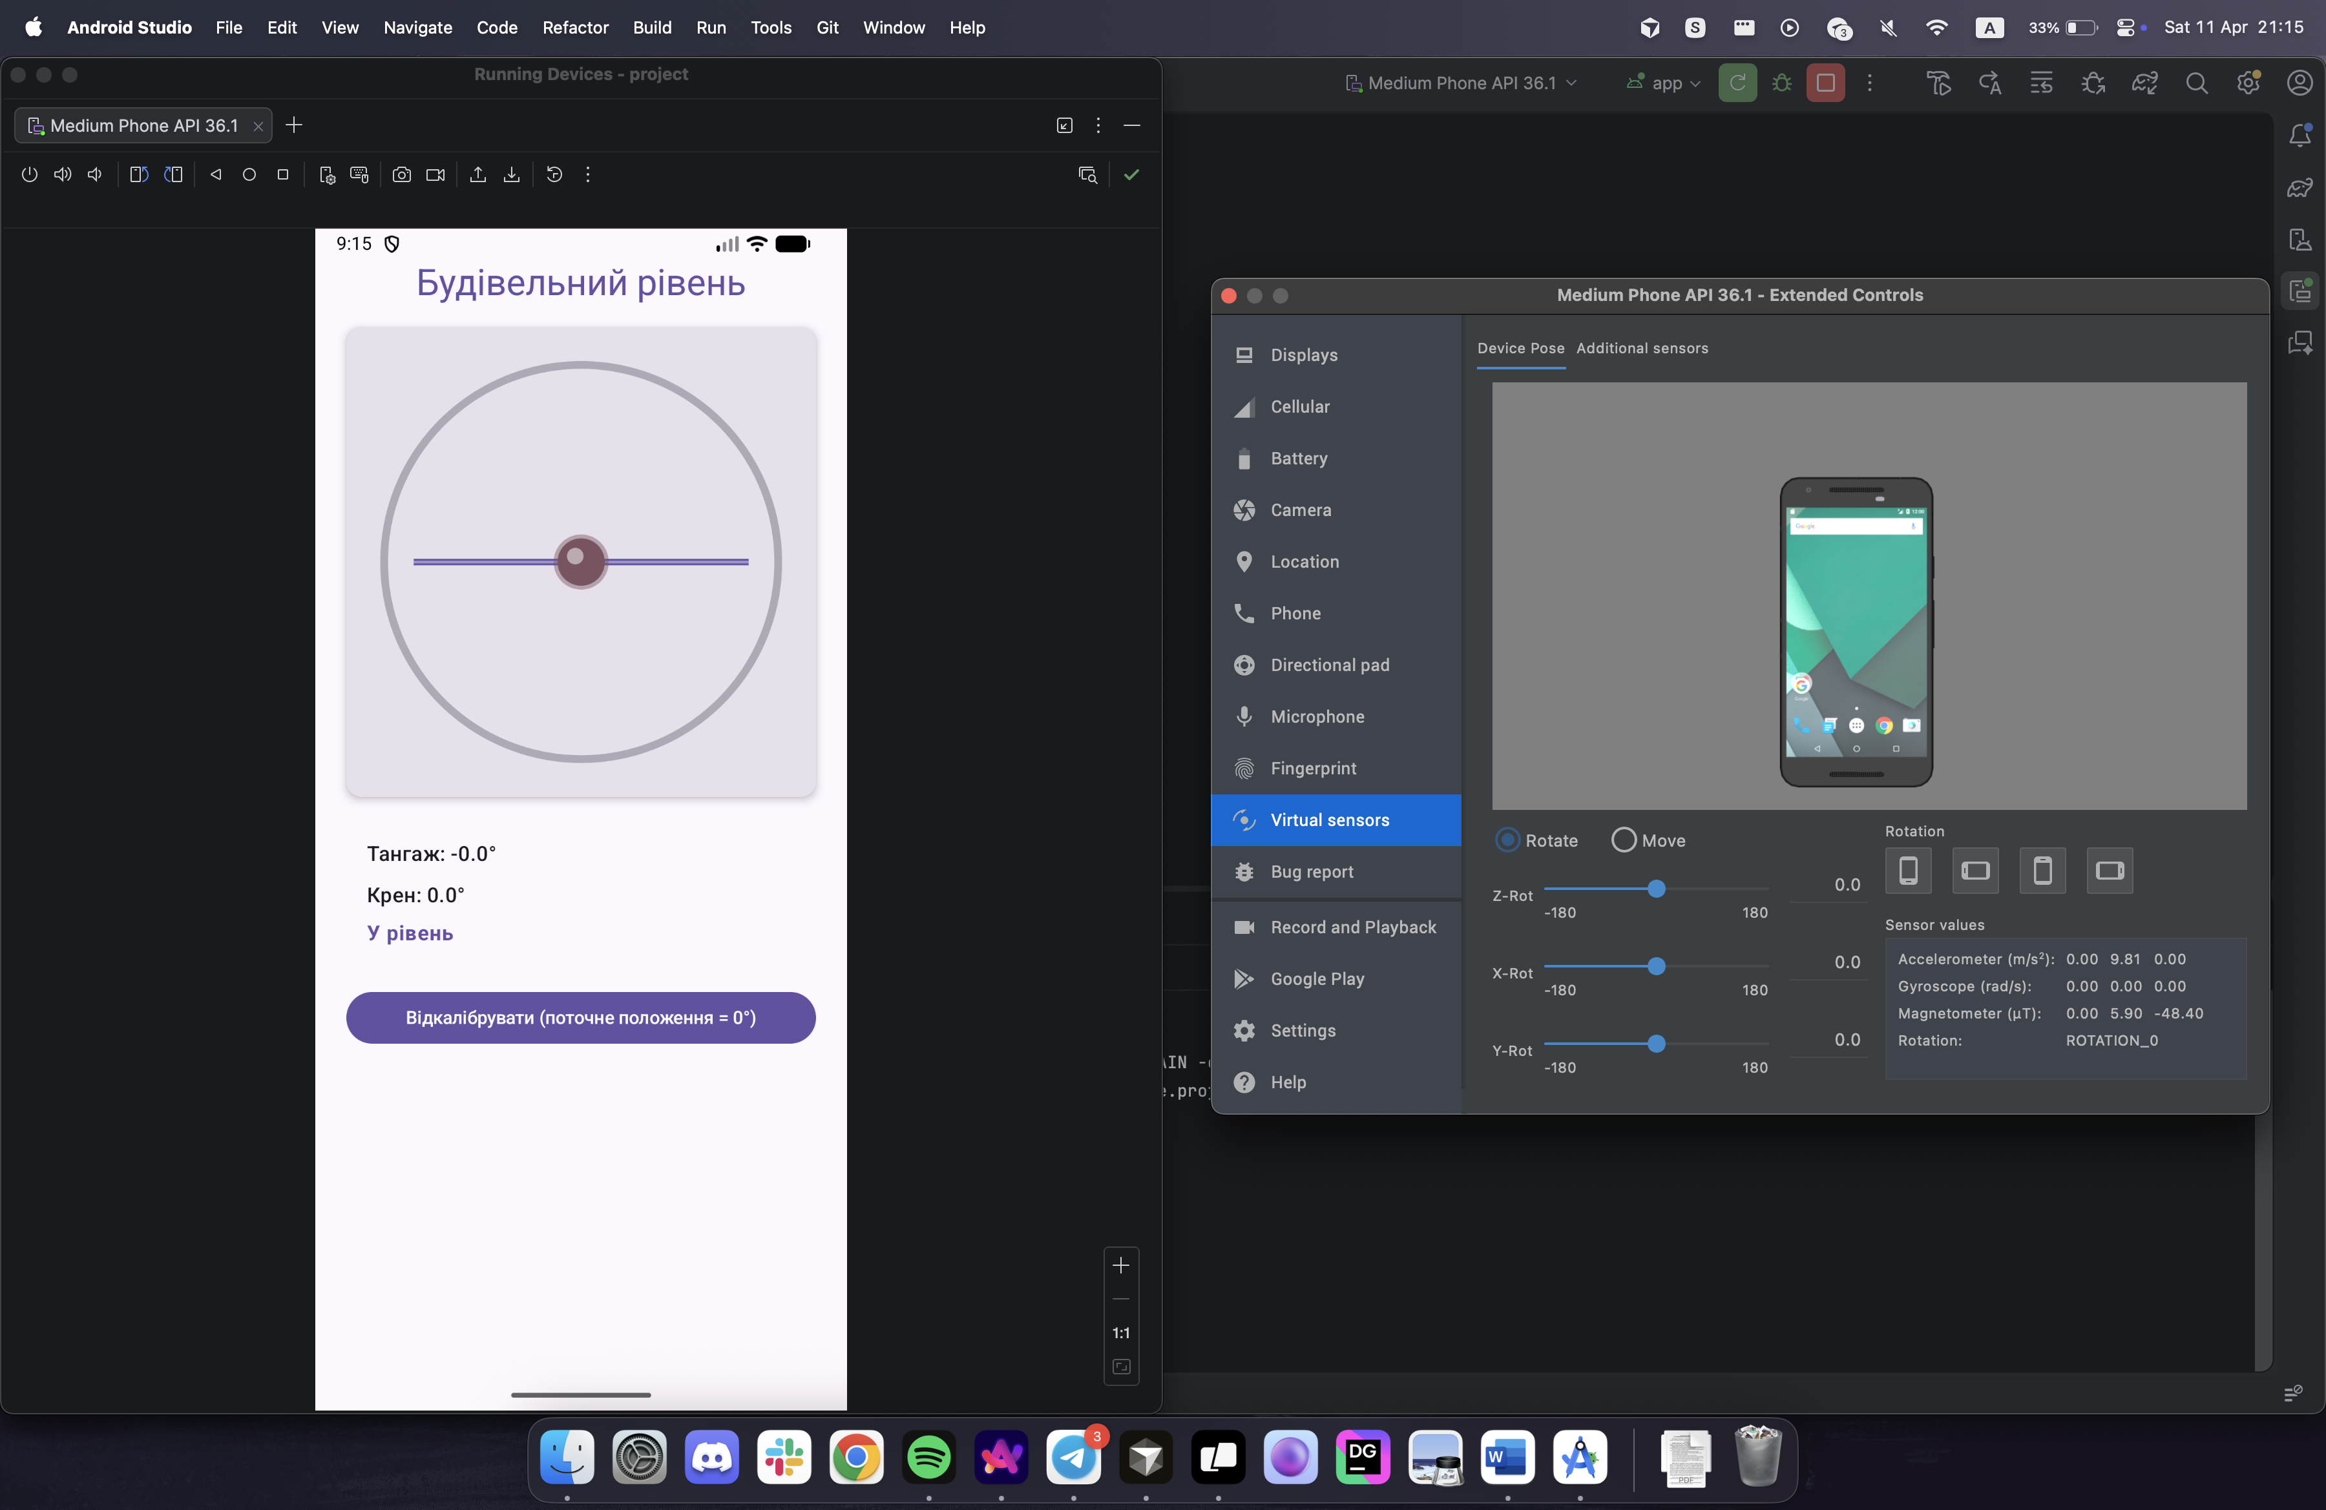
Рис. 1 – Вигляд застосунку
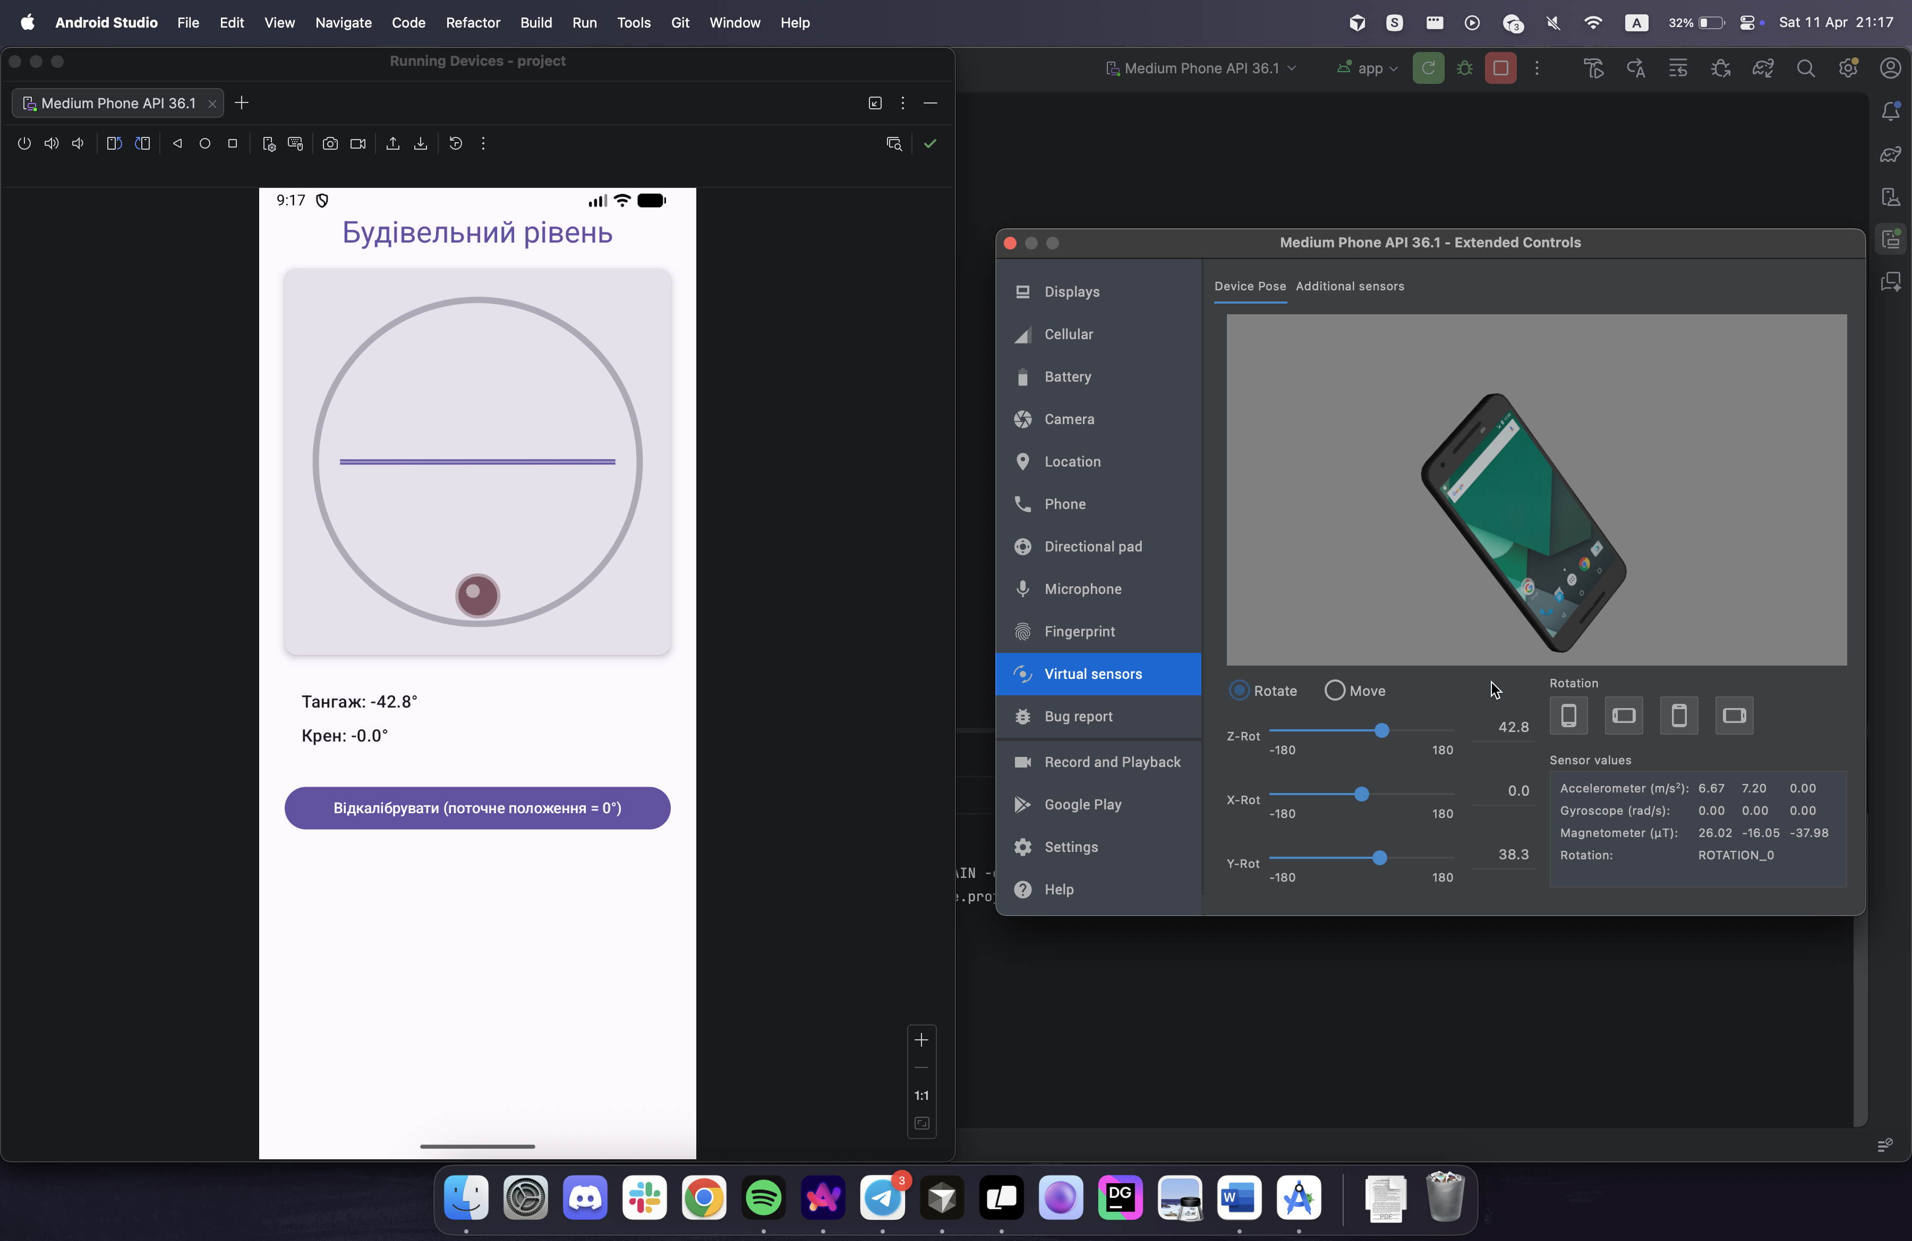
Рис. 2 – Після нахилу пристрою лінія горизонту обертається відповідно до крену, бульбашка зміщується в межах кола

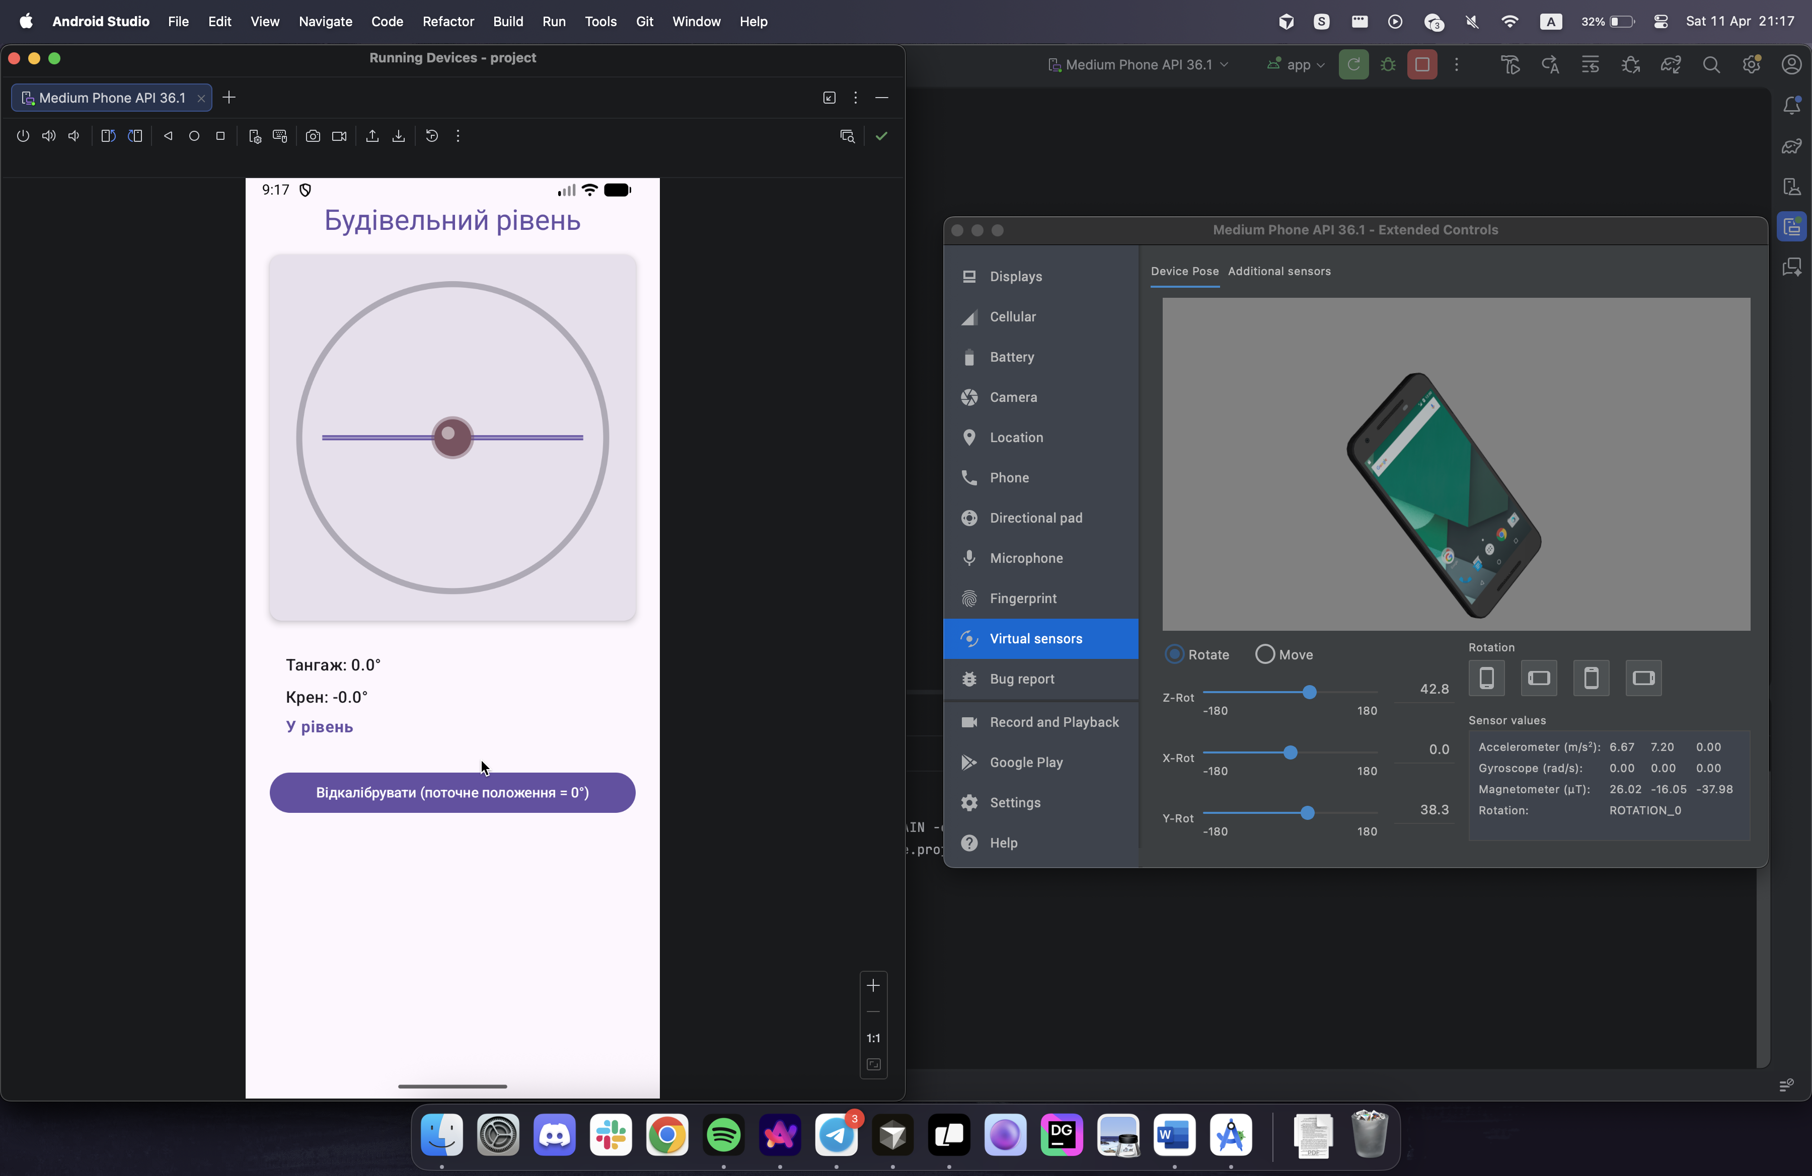
Рис. 3 – Після натискання кнопки калібрування поточне положення приймається за нуль відліку

КОНТРОЛЬНІ ПИТАННЯ

- Приклади вбудованих датчиків: акселерометр (прискорення по осях X, Y, Z, м/с², у тому числі складова гравітації); гіроскоп (кутова швидкість навколо осей); магнітометр (індукція магнітного поля, наприклад мкТл); датчик гравітації (оцінка вектора сили тяжіння, м/с²); датчик наближення (відстань або логічний сигнал наближення); датчик освітленості (рівень освітлення, люкс); барометр (атмосферний тиск); крокомір / лічильник кроків (кількість кроків або події); датчик орієнтації / об’єднані сенсори (кватерніон, матриця обертання тощо). Окремо для визначення положення на місцевості використовують GNSS (широта, довгота, швидкість). Конкретний набір залежить від моделі пристрою.
- Доступ здійснюється через SensorManager: отримання дескриптора датчика (getDefaultSensor тощо), реєстрація SensorEventListener із вибраною швидкістю опитування (SENSOR_DELAY_*). Події асинхронні; обробка в колбеках має бути швидкою. Важливо відписуватися від датчика (unregisterListener), коли дані не потрібні (наприклад у onPause), щоб зменшити споживання батареї. Точність і шум відрізняються між пристроями; для стабільного показу застосовують фільтрацію та калібрування. Частина датчиків може бути відсутня — слід перевіряти на null. Осі координат прив’язані до корпусу пристрою; при зміні орієнтації екрана може знадобитися перетворення координат. Деякі типи даних (біометрія тощо) вимагають дозволів runtime; для стандартного акселерометра та гравітації в навчальному застосунку окремі дозволи зазвичай не потрібні.

ВИСНОВОК

У ході виконання лабораторної роботи №5 поставлену мету досягнуто: отримано практичний досвід роботи з вбудованими датчиками мобільного пристрою на платформі Android, з’ясовано, як отримувати з них дані, обробляти їх для стабільного та зрозумілого показу й відображати результат у зручній для користувача формі. Реалізовано застосунок за обраним варіантом завдання. Закріплено загальні принципи використання сенсорів у мобільній розробці.

КОД ДОДАТКУ

Посилання на GitHub репозиторій: https://github.com/sokolovgit/android-mobile-development

